|  |  |  |
| --- | --- | --- |
| Шахтинский автодорожный институт  Кафедра «ФИД» | Простой отчет | №7 |

*Цели:* познакомиться с объектом конфигурации *Отчет*. Узнать, для чего он используется.

*Задание:* Создать отчет, который будет показывать движения и остатки материалов на нашем предприятии.

*Краткие сведения:*

**Что такое отчет**

Объект конфигурации Отчет предназначен для описания алго­ритмов, при помощи которых пользователь сможет получать необ­ходимые ему выходные данные. Алгоритм формирования выходных данных описывается при помощи визуальных средств или с исполь­зованием встроенного языка. В реальной жизни объектам конфи­гурации Отчет соответствуют всевозможные таблицы выходных данных, сводных данных, диаграммы и пр.

*Ход выполнения работы:*

**Добавление отчета**

* **В режиме Конфигуратор**

Приступим к созданию отчета, который будет показывать нам приход, расход и остатки материалов.

Откроем в конфигураторе нашу учебную конфигурацию и добавим новый объект конфигурации **Отчет**.

Для этого выделим в дереве объектов конфигурации ветвь Отчеты и нажмем кнопку **Добавить** в командной панели окна конфигурации.

*- На зак­ладке****Основные:*** имя отчета - **Материалы**.  Нажмем кнопку **Открыть схему компоновки данных**или кнопку открытия со значком лупы.

**Макет**

Так как у отчета, который мы создаем, еще не существует схемы компоновки данных, платформа предложит создать новую схему. Схема компоновки данных с точки зрения конфигурации является макетом, поэтому будет открыт конструктор макета, предлагающий выбрать единственный тип макета - **Схема компоновки данных**и нажмем кнопку «**Готово»** (Рисунок 7.1).

**Схема компоновки данных**

Платформа создаст новый макет, содержащий схему компоновки данных, и сразу же откроет конструктор схемы компоновки данных.

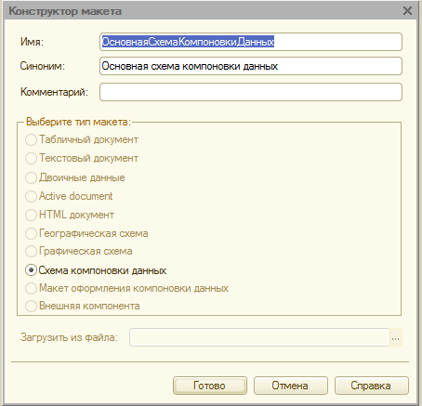

Рисунок 7.1 – Конструктор макета

* Добавим новый **набор данных - запрос**. Для этого нажмем кнопку «**Добавить»** и выберем соответствующий вариант.
* Добавим текст запроса, запустим конструктор запроса нажмем кнопку **Конструктор запроса**.

Конструктор запроса - инструмент, созданный для помощи разра­ботчику, позволяющий визуально конструировать запрос. Даже пользователь, не знакомый с языком запросов, может с помощью конструктора создать синтаксически правильный запрос.

В списке **База** **данных** представлены таблицы для создания запроса. На основе их данных мы имеем возможность построить отчет.

Если раскрыть ветку **РегистрыНакопления**, то мы увидим, что кроме таблицы регистра **ОстаткиМатериалов** в этой ветке присутствуют еще несколько виртуальных таблиц, которые формирует система.

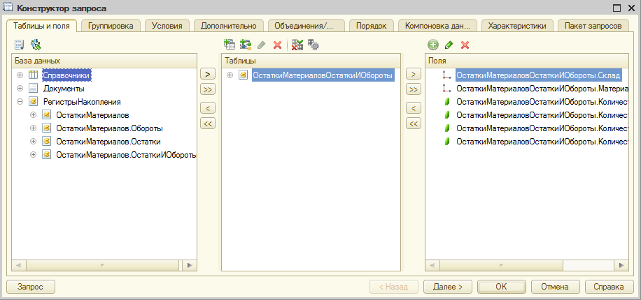

Рисунок 7.2 – Конструктор запроса

Поскольку мы хотим видеть как остатки материалов, так и ин­формацию об их поступлении и рас­ходовании, нас будет интересовать вир­туальная таблица **ОстаткиМатериалов.Ос­таткиИОбороты**. Раскроем ее.

Начнем выбирать поля таблицы в нужном нам порядке двойным щелчком мыши. Сначала выберем **Склад** и **Материал,**потом отметим **КоличествоНачальныйОстаток, КоличествоПриход, КоличествоРасход и КоличествоКонечныйОстаток.**

Нажмем ОК и вернемся в конструктор схемы компоновки данных.

|  |  |
| --- | --- |
| D:\__Google_Disk_Sync\Обучение\4_1\Интеграция бизнес-процессов в архитектуре SAP\Лабы_конфигурации\pictures\lab_07_03_TableDataBase.PNG  Рисунок 7.3 – Выбор баз данных | Текст запроса, который был создан с помощью конструктора, платформа поместит в поле **Запрос**.  Это поле представляет собой текстовый редактор, в котором можно вручную отредактировать существующий запрос. Кроме того, можно снова вызвать конструктор запроса и отредактировать запрос при помощи него.  **Настройки отчета**  *- На закладке****Настройки***:   * выделим в дереве структуры отчета корневой элемент **Отчет** и вызовем его контекстное меню. Можно также нажать кнопку «**Добавить»** в командной панели окна или нажать клавишу **Ins**. * Добавим в отчет группировку - **Новая** **группи­ровка**. При этом не станем указывать поле группировки, а просто нажмем ОК.   В структуре отчета появится группировка **Детальные** **записи**. |

Теперь настроим поля, которые будут выводиться в результат отчета.

* Перейдем в нижнем окне настроек на закладку **Выбранные** **поля** и перенесем мышью из списка доступных полей:
* Склад,
* Материал,
* КоличествоНачальныйОстаток,
* КоличествоПриход,
* КоличествоРасход,
* КоличествоКонечныйОстаток.

В результате окно настроек отчета должно иметь вид (рисунок 7.4).

* Перейдем на закладку **Параметры** и укажем, что параметры отчета **Дата начала** и **Дата окончания** будут включены в состав поль­зовательских настроек, и эти настройки будут находиться непосредс­твенно в форме отчета, то есть будут «быстрыми» настройками.

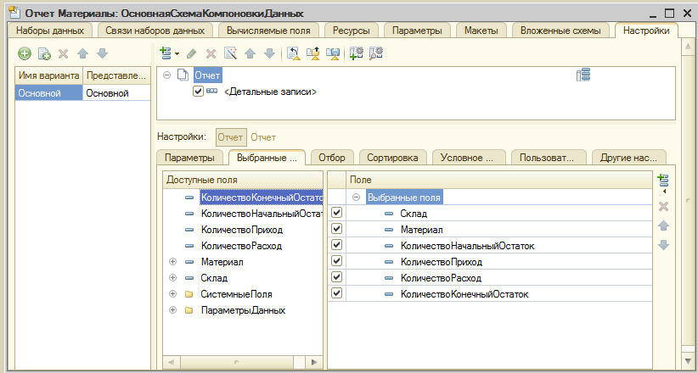

Рисунок 7.4 – Окно настроек отчета

Сначала укажем, что оба эти параметра будут использоваться в отчете - установим флажки в первой колонке.

Затем выделим каждый из параметров, нажмем кнопку «**Свойства элемента пользовательских настроек»** и поставим флажок «**Включать в пользовательские настройки»**.

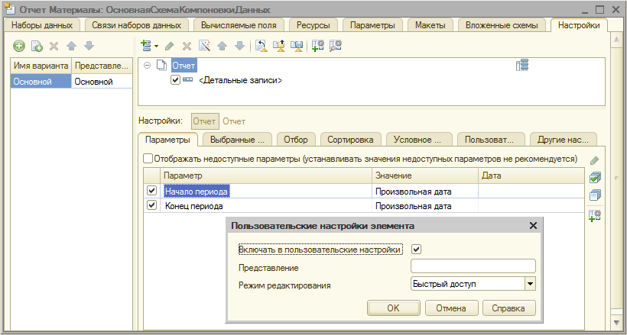

Рисунок 7.5 - Отчет Материалы

После проделанных действий перейдем по вкладке **Подсистемы**: отметим **Бухгалтерия, УчетМатериалов, ОказаниеУслуг.**

* **В режиме 1С:Предприятие**

Запустим 1С:Предприятие в режиме отладки и посмотрим, как работает отчет.

В открывшемся окне 1С предприятия мы видим, что в панели действий разделов **Бухгалтерия, Оказание услуг и Учет матери­алов** появилась новая группа команд для выполнения отчетов и в ней команда для формирования отчета Материалы. Выполним ее.

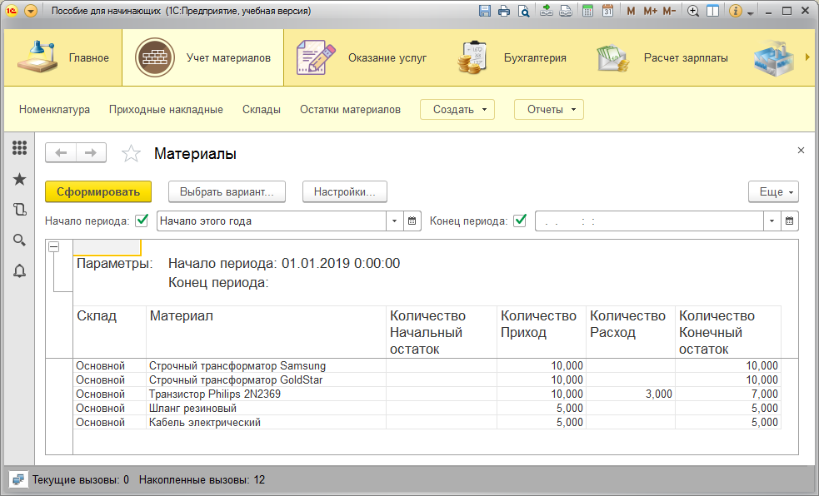

Рисунок 7.6 – Сформированный простой отчет

*Контрольные вопросы:*

1. Для чего предназначен объект конфигурации «Отчет»?
2. Как создать отчет с помощью конструктора схемы компоновки данных?
3. Как отобразить отчет в разделах прикладного решения?

|  |  |  |
| --- | --- | --- |
| Работу выполнил:  Толстунов А. Н. | Работу принял:  Беленченко В. М. | Дата приёма:  \_\_.\_\_.2019 |